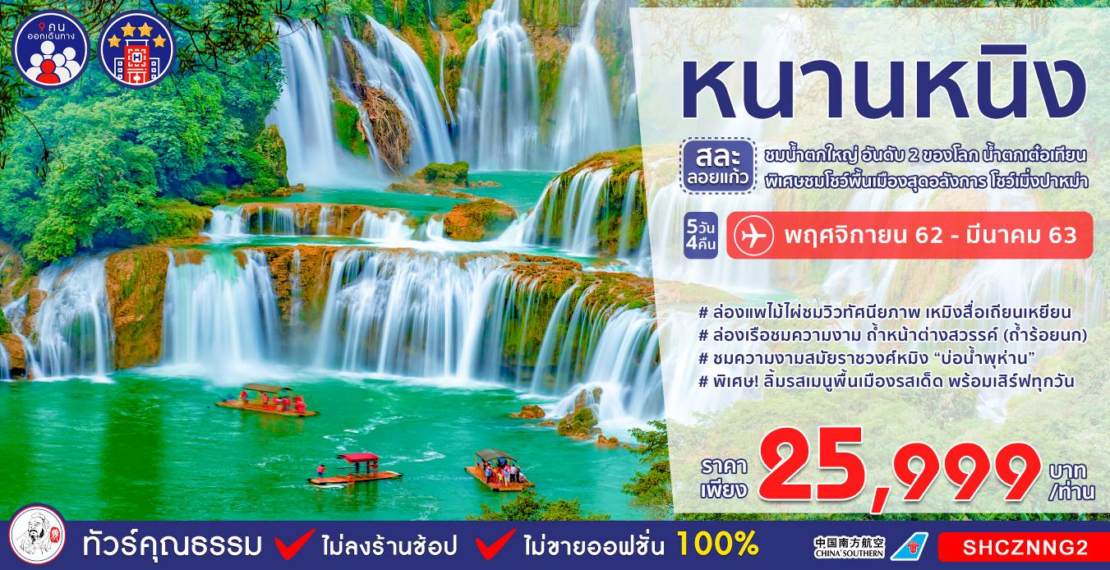
วันที่ | กำหนดการ | เช้า | เที่ยง | เย็น | โรงแรม
1 | กรุงเทพฯ-หนานหนิง (CZ6100 : 13.15-16.25)  เหมิงสื่อเถียนเหยียน | X | ✈ |  | MING SHI YI SHU HOTEL  หรือเทียบเท่า ระดับ 4 ดาว
2 | เหมิงสื่อเถียนเหยียน-ล่องแพไม้ไผ่ชมวิวเหมิงสื่อเถียนเหยียน-การแสดงของชนเผ่าน้อย-เมืองเต๋อเทียน-น้ำตกเต๋อเทียน-หลักเขตแดนเสาเลขที่ 53เมืองจิ้งซี-บ่อน้ำพุห่าน |  |  |  | JING XI HUA XI HOTEL  หรือเทียบเท่า ระดับ 4 ดาว
3 | จิ้งซี-เมืองปาหม่า-ถ้ำหน้าต่างสวรรค์ (ถ้ำร้อยนก)  ถ้ำคริสตัล-เกาะหมู่บ้านคนอายุยืน-การแสดงพื้นเมืองปาหม่า-โชว์เมิ่งป่าหม่า |  |  |  | BA MA VIENNA HOTEL  หรือเทียบเท่า ระดับ 4 ดาว
4 | ปาหม่า-เมืองหนานหนิง-พิพิธภัณฑ์แห่งชนชาติ  กวางสี-ภูเขาชิงซิ่ว |  |  |  | VIENNA HOTEL  หรือเทียบเท่าระดับ 4 ดาว
5 | หนานหนิง-กรุงเทพฯ (CZ6099 : 10.50-12.10) |  | ✈ | X
กรุณาเตรียมค่าทิปหัวหน้าทัวร์,ไกด์และคนขับรถ จำนวน 150 หยวน/คนตลอดการเดินทาง

กำหนดการเดินทาง เดือนพฤศจิกายน 2562 - มีนาคม 2563

วันแรก กรุงเทพฯ (ท่าอากาศยานสุวรรณภูมิ)-หนานหนิง-เหมิงสื่อเถียนเหยียน
10.00 น. คณะพร้อมกันที่ท่าอากาศยานสุวรรณภูมิ ณ อาคารผู้โดยสารขาออก (ระหว่างประเทศ) ชั้น 4 ประตู 9 บริเวณ ISLAND-U สายการบิน CHINA SOUTHERN AIRLINES (CZ) โดยมีเจ้าหน้าที่จากทางบริษัทฯ คอยให้การต้อนรับ อำนวยความสะดวกด้านสัมภาระ และเอกสารให้กับท่าน
13.15 น. เหินฟ้าสู่เมืองหนานหนิง โดยสายการบิน CHINA SOUTHERN AIRLINES เที่ยวบินที่
CZ6100 (บริการอาหารและเครื่องดื่มบนเครื่อง)

16.25 น. เดินทางถึง สนามบินอู๋ซู เมืองหนานหนิง เป็นเมืองเอกของเขตปกครองตนเองกว่างซีจ้วง เมืองหนานหนิงเป็นที่รู้จักในฐานะสถานที่จัดงานมหกรรมแสดงสินค้าจีน-อาเซียนเป็นการถาวร เป็นเมืองแห่งความเขียวขจีที่น่าอยู่ ซึ่งได้รับสมญานามว่า "เมืองสีเขียว" หลังผ่านพิธีการตรวจคนเข้าเมือง นำท่านเดินทางสู่ เหมิงสื่อเถียนเหยียน (ใช้เวลาเดินทางประมาณ 3 ชั่วโมง)

ค่ำ รับประทานอาหารค่ำ ณ ภัตตาคาร ลิ้มรสอาหารพิเศษ...หมูสามชั้นอบเผือกหิมะ
พักที่ MING SHI YI SHU HOTEL หรือเทียบเท่า ระดับ 4 ดาว****

วันที่สอง เหมิงสื่อเถียนเหยียน-ล่องแพไม้ไผ่ชมวิวเหมิงสื่อเถียนเหยียน-การแสดงของชนเผ่าน้อย-เมืองเต๋อเทียน-น้ำตกเต๋อเทียน-หลักเขตแดนเสาเลขที่ 53-เมืองจิ้งซี-บ่อน้ำพุห่าน

เช้า รับประทานอาหารเช้า ณ ห้องอาหารโรงแรม

นำท่าน ล่องแพไม้ไผ่ชมวิวเหมิงสื่อเถียนเหยียน ซึ่งห่างจากตัวเมืองประมาณ 53 กิโลเมตร ถือเป็นจุดชมวิวระดับ AAAA โดยทัศนียภาพสองฝั่งงดงามด้วยภูเขา, ลำน้ำ และบรรยากาศอันสดชื่นรื่นรมย์ ในยามล่องแพท่านจะได้พบเห็นวิถีชีวิตของชาวชนบทที่ออกมาทำกิจกรรมประจำวัน นอกจากนี้ท่านยังจะได้ชม การแสดงของชนเผ่าน้อย นำท่านเดินทางไปยังชายแดนจีน-เวียดนามที่ เมืองเต๋อเทียน (ใช้เวลาเดินทางประมาณ 1 ชั่วโมง) มณฑลกวางสี เพื่อสัมผัสกับความยิ่งใหญ่อลังการของน้ำตกเต๋อเทียนอันเลื่อชื่อ
เที่ยง รับประทานอาหารกลางวัน ณ ภัตตาคาร
บ่าย นำท่านเข้าสู่เขตอุทยาน นั่งรถแบตเตอรี่เที่ยวชม น้ำตกเต๋อเทียน ที่มีสมญานามว่า "มินิไนแองการ่า" เป็นน้ำตกชายแดนที่ใหญ่ที่สุดในเอเซีย และใหญ่เป็นอันดับ 2 ของโลก (รองจากน้ำตกไนแองการ่า) ตัวน้ำตกมีความกว้าง 120 เมตร สูงประมาณ 70 เมตร โดยที่อยู่ฝั่งจีนมี 3 ชั้น ซึ่งมีขนาดใหญ่กว่าฝั่งเวียดนาม ที่มีลักษณะเป็นน้ำตกชั้นเดียว (ซึ่งฝั่งเวียดนามเรียกว่า น้ำตกตาปาเกรียน) โดยความใหญ่โตของน้ำตกชวนตื่นตาตื่นใจ แม้จะอยู่ในสถานที่ไกลออกไป ก็ยังสามารถได้ยินเสียงครึกโครมกึกก้องของน้ำไหลอย่างชัดเจน จากนั้นนำท่านเดินขึ้นไปชม หลักเขตแดนเสาเลขที่ 53 ที่กั้นพรมแดนจีน-เวียดนาม ซึ่งหลักเขตแดนที่ขึ้นชมนั้นเป็นเสาหินที่มีความสูงประมาณเมตรกว่าๆ เป็นหลักเขตแดนที่สร้างโดยฝั่งจีน

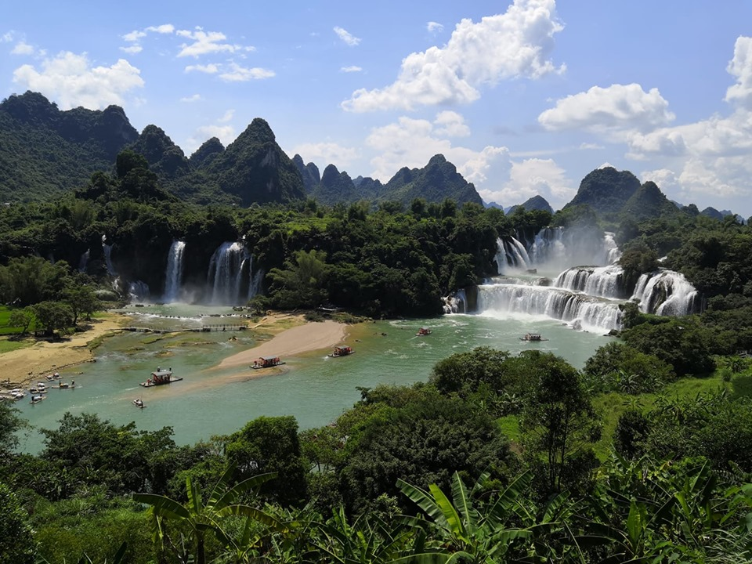
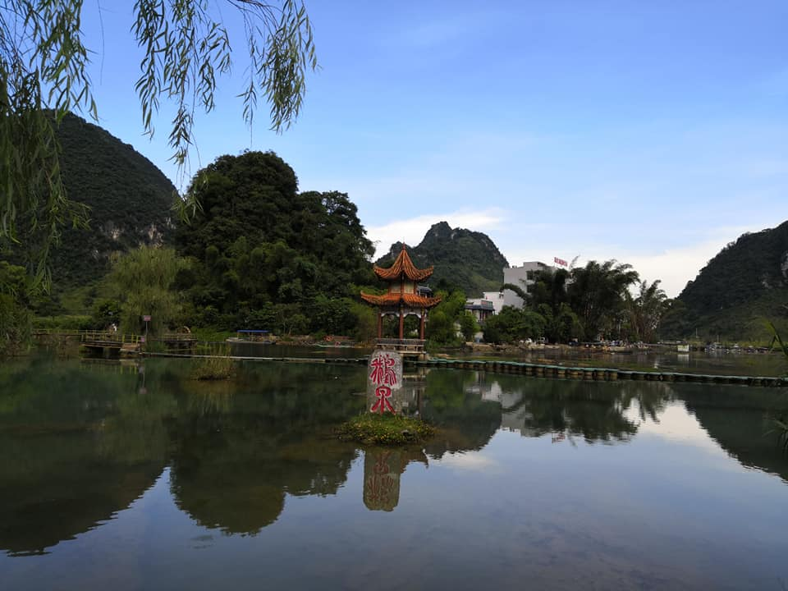
จากนั้นนำท่านเดินทางสู่ เมืองจิ้งซี (ใช้เวลาเดินทางประมาณ 2 ชั่วโมง) จากนั้นนำท่านชม บ่อน้ำพุห่าน สวนสาธารณะเอ๋อสวน เป็นแหล่งท่องเที่ยวที่มีทัศนียภาพงามเลิศ มีประวัติศาสตร์ยาวนานมากว่า 700 ปี ตั้งแต่สมัยราชวงศ์หมิง มีตำนานประเพณีพื้นบ้านโบราณหลากหลาย และสถานที่ท่องเที่ยวอื่นๆ เช่น หินแกะสลัก วัดมังกร อนุสาวรีย์ห่าน เจ้าหญิงนิทรา ต้นไม้คู่รัก เป็นต้น

ค่ำ รับประทานอาหารค่ำ ณ ภัตตาคาร ลิ้มรสอาหารพิเศษ...เป็ดป่าอบมะนาว
พักที่ JING XI HUA XI HOTEL หรือเทียบเท่า ระดับ 4 ดาว****

วันที่สาม จิ้งซี-เมืองปาหม่า-ถ้ำหน้าต่างสวรรค์-ถ้ำคริสตัล-เกาะหมู่บ้านคนอายุยืน-การแสดงพื้นเมืองปาหม่า

โชว์เมิ่งปาหม่า

เช้า รับประทานอาหารเช้า ณ ห้องอาหารโรงแรม
นำท่านเดินทางสู่ เมืองปาหม่า (ใช้เวลาเดินทางประมาณ 3 ชั่วโมง) เป็นเมืองที่ได้รับการยกย่องว่ามีคนอายุยืน 1 ใน 3 ของโลก เป็นหมู่บ้านอายุยืนที่สุดในโลก และเป็นเมืองที่มีวิวทิวทัศน์ที่สวยงามเป็นอย่างมาก จากนั้นนำท่านเที่ยวชม ถ้ำหน้าต่างสวรรค์ (ถ้ำร้อยนก) เป็นถ้ำที่อยู่ห่างจากเมืองปาหม่าประมาณ 20 กิโลเมตร นำท่านล่องเรือชมความงามของหินงอก หินย้อย ภายในถ้ำยังมีค้างคาว นกนางแอ่น นกนานาชนิด จึงทำให้ถ้ำนี้มีอีกชื่อหนึ่งว่า ถ้ำร้อยนก ระหว่างล่องเรือท่านจะได้ผ่านความมืดความสว่างผสมผสานกันเหมือนดั่งหยินหยาง ซึ่งเป็นความสมดุลย์สมบูรณ์ของธรรมชาติ อาจเป็นสาเหตุหนึ่งที่ทำให้คนที่นี่มีอายุยืน และน้ำในถ้ำเมื่อต้องกับแสงจะเกิดประกายแสงงดงามตามธรรมชาติ และเมื่อล่องออกจากปากถ้ำก็เหมือนดั่งท่านกำลังผ่านหน้าต่างสวรรค์
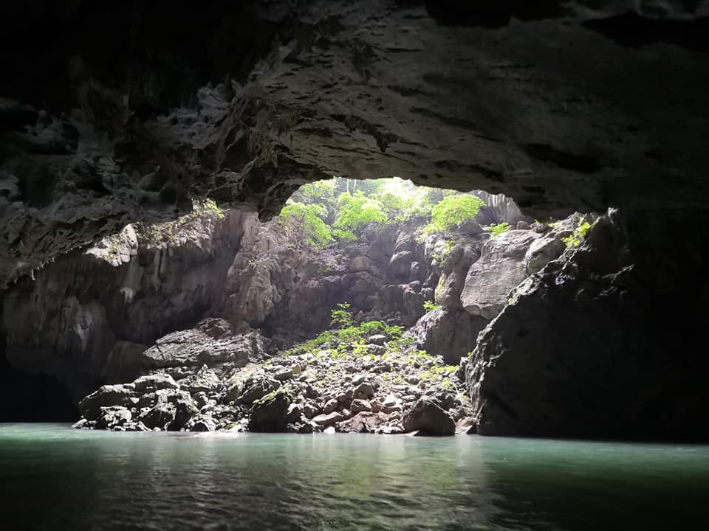

เที่ยง รับประทานอาหารกลางวัน ณ ภัตตาคาร ลิ้มรสอาหารพิเศษ...หมูหอมย่างปาหม่า
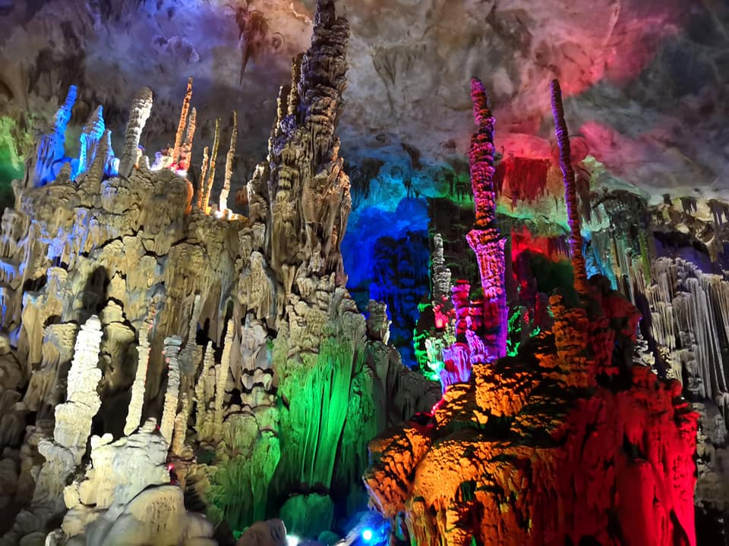
บ่าย นำท่านชม ถ้ำคริสตัล ถ้ำแห่งนี้ได้สมญานามว่า “วังศิลปะธรรมชาติ หรือ วังน้ำแข็งแกะสลัก” ทันทีที่เข้าไปในถ้ำ ท่านจะรู้สึกว่าเหมือนอยู่ในโลกแห่งเทพนิยาย มีหินงอกหินย้อยมากมาย ภายในถ้ำขาวใสสะอาดเหมือน “คริสตัล” ที่งอกออกมาจากผนังถ้ำทั้งด้านข้าง ด้านบน บ้างเหมือนดอกเห็ด บ้างเหมือนต้นหญ้า บ้างเหมือนดอกไม้ สวยสดงดงามมาก นอกจากนี้แล้วถ้ำนี้ยังได้ชื่ออีกอย่างหนึ่งว่า “ถ้ำคริสตัลอายุวัฒนะ” เนื่องจากภายในถ้ำมีออกซิเจนค่อนข้างสูงที่กำลังรอท่านไปพิสูจน์ หากท่านได้เข้าไปสัมผัสอากาศ และความสวยงามภายในถ้ำแล้วท่านจะรู้สึกว่าเหมือนอยู่ในสรวงสวรรค์

จากนั้นนำท่านเดินทางไปยัง เกาะหมู่บ้านคนอายุยืน ซึ่งมีชนเผ่าร้องเพลงต้อนรับท่าน ท่านจะได้ศึกษาข้อมูลที่น่าสนใจ เช่น พืช อาหารการกิน การออกกำลังกาย ที่มีอิทธิพลทำให้ชาวปาหม่ามีอายุยืน
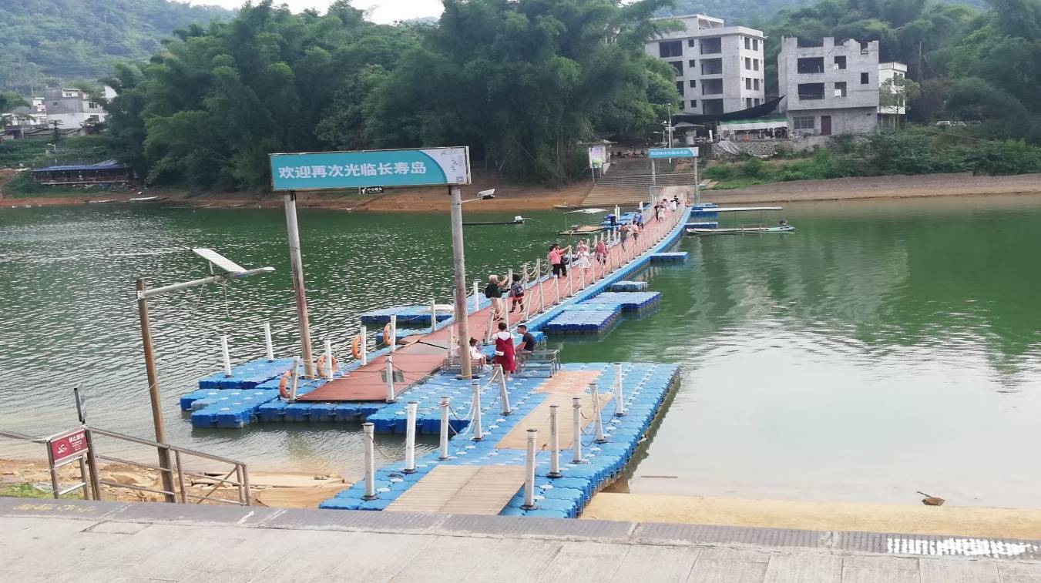
ค่ำ รับประทานอาหารค่ำบนเกาะ ลิ้มรสอาหารพิเศษ...แบบพื้นเมือง พร้อมชม การแสดงพื้นเมืองปาหม่า เป็นโชว์วัฒนธรรม แสดงเรื่องราวความงดงามการดำเนินชีวิตของคนกวางสี วัฒนธรรมต่างๆ ของชนเผ่า พร้อมดื่มด่ำไปกับบทเพลงรักที่เป็นเอกลักษณ์เฉพาะ ให้ท่านประทับใจ และอิ่มเอมไปกับการแสดง
หลังอาหารค่ำนำท่านชม โชว์เมิ่งปาหม่า (Dream Ba Ma) เป็นโชว์ที่ใช้ธรรมชาติเป็นฉากจริงๆ ทั้ง แสง สี เสียง น่าตื่นตาตื่นใจ และใช้นักแสดงที่เป็นมืออาชีพ แสดงร่วมกับชาวบ้านกว่า 300 คน เป็นการแสดงที่บอกเล่าเรื่องราววิถีชีวิตของขาวปาหม่า
พักที่ BA MA VIENNA HOTEL หรือเทียบเท่า ระดับ 4 ดาว****

วันที่สี่ ปาหม่า-เมืองหนานหนิง-พิพิธภัณฑ์แห่งชนชาติกวางสี-ภูเขาชิงซิ่ว

เช้า รับประทานอาหารเช้า ณ ห้องอาหารโรงแรม
นำท่านเดินทางกลับสู่ เมืองหนานหนิง (ใช้เวลาเดินทางประมาณ 5 ชั่วโมง) ซึ่งได้กลายเป็นเมืองค้าขายระหว่างประเทศที่มีการจัดงานแสดงสินค้าจีน-อาเซียนขึ้นเป็นปรจำทุกปี
เที่ยง รับประทานอาหารกลางวัน ณ ภัตตาคาร ลิ้มรสอาหารพิเศษ...ห่านย่างฮ่องกง
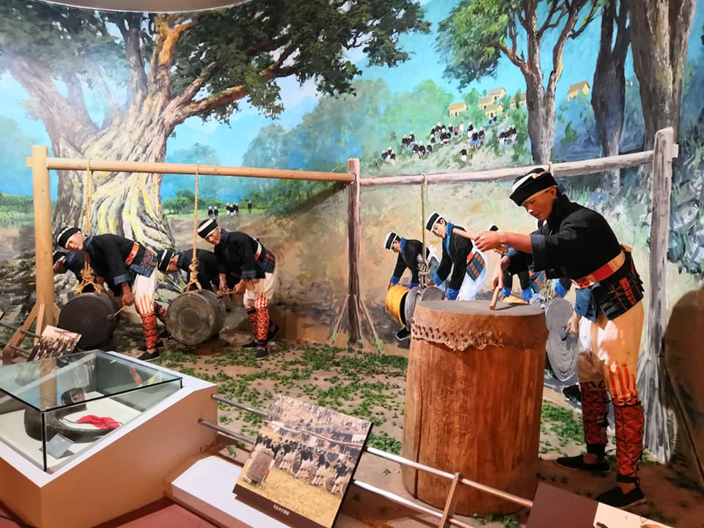
บ่าย นำท่านเดินทางสู่ พิพิธภัณฑ์แห่งชนชาติกวางสี(Guangxi Museum of Nationalities) *ปิดทุกวันจันทร์* ที่นี่เป็นสถานที่เดียวที่รวมประวัติความเป็นมาของคนพื้นเมือง เรื่องราวทางวัฒนธรรมและความเป็นอยู่ของชาวจ้วงให้ได้ศึกษา โดยเฉพาะกลองอย่างกลองมโหระทึก หรือ ฆ้องบั้ง ที่ผูกพันกับชาวจ้วงมายาวนาน สังเกตได้จากรูปอาคารพิพิธภัณฑ์ก็สร้างออกมาคล้ายกลองมโหระทึกอยู่เช่นกัน

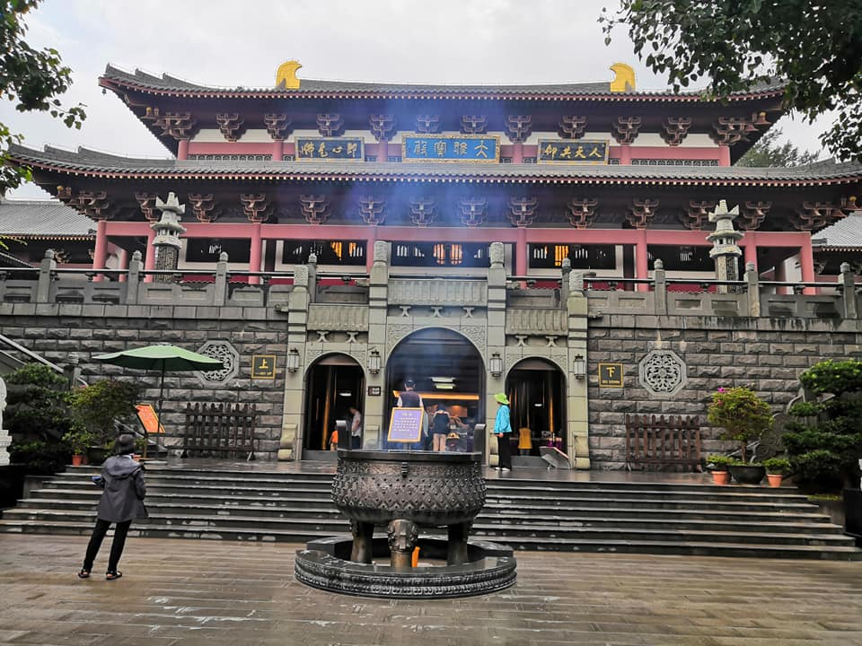
จากนั้นนำท่านชม ภูเขาชิงซิ่ว ซึ่งเป็นจุดท่องเที่ยวสำคัญของหนานหนิง สร้างขึ้นในราชวงศ์หมิง พื้นที่ของสถานที่ท่องเที่ยวแห่งนี้ มีแค่ 1 หมื่น 1 พัน 8 ร้อยไร่ เนื่องจากไม่มีใครซ่อมแซมในระยะยาว สถานที่ท่องเที่ยวแห่งนี้ถูกทอดทิ้งถูกลืม หลังจากจีนปลดปล่อย รัฐบาลมณฑลกวางสีได้ให้ความสนใจแก่สถานที่ท่องเที่ยวแห่งนี้จึงได้สร้างใหม่ จนถึงวันที่ 1 ตุลาคม 1987 จึงเปิดให้บริการแก่นักท่องเที่ยว ที่น่าชมน่ามองก็คือทัศนียภาพระหว่างทาง เช่น เจดีย์ 9 ชั้น จุดชมวิวเมืองหนานหนิง วัดกวนอู เจดีย์มังกรช้าง สวนต้นปรงขนาดยักษ์ ต้นปาล์มที่ใหญ่ที่สุดในเมืองจีน และ สวนป่าเขตร้อน เป็นต้น นอกจากนี้ยังมีศาลเจ้าแม่กวนอิมพันกรอันเก่าแก่ตั้งแต่สมัยราชวงศ์ซ่ง

ค่ำ รับประทานอาหารค่ำ ณ ภัตตาคาร
พักที่ VIENNA HOTEL หรือเทียบเท่า ระดับ 4 ดาว****

วันที่ห้า หนานหนิง-กรุงเทพฯ
เช้า รับประทานอาหารเช้า บริการท่านด้วยอาหารชุด
สมควรแก่เวลา นำท่านเดินทางสู่สนามบินอู๋ซู
10.50 น. เหินฟ้ากลับสู่ กรุงเทพฯ โดยสายการบิน CHINASOUTHERN AIRLINES เที่ยวบินที่
CZ6099 (บริการอาหารและเครื่องดื่มบนเครื่อง)
12.10 น. ถึงท่าอากาศยานสุวรรณภูมิ กรุงเทพฯ โดยสวัสดิภาพ พร้อมความประทับใจ.........
********ขอบคุณทุกท่านที่ใช้บริการ********
ซื่อสัตย์ จริงใจ ห่วงใย เน้นบริการ คืองานของเรา

(*** กรุ๊ปออกเดินทางได้ตั้งแต่ 9 ท่านขึ้นไป ***)

ทัวร์คุณธรรม หนานหนิง...สละลอยแก้ว
น้ำตกเต๋อเทียน โชว์เมิ่งปาหม่า 5 วัน 4 คืน (CZ)
อัตราค่าบริการ (ราคาต่อท่าน)
กำหนดการเดินทาง | ผู้ใหญ่  พักห้องละ 2-3 ท่าน | เด็กอายุ 2-18 ปี  พักกับผู้ใหญ่ | พักเดี่ยว  จ่ายเพิ่ม | ราคา  ไม่รวมตั๋ว
วันที่ 20-24 พฤศจิกายน 2562 | 25,999 บาท | 25,999 บาท | 4,500 บาท | 17,999 บาท
วันที่ 12-16 ธันวาคม 2562 | 25,999 บาท | 25,999 บาท | 4,500 บาท | 17,999 บาท
วันที่ 19-23 กุมภาพันธ์ 2563 | 25,999 บาท | 25,999 บาท | 4,500 บาท | 17,999 บาท
วันที่ 26-30 มีนาคม 2563 | 25,999 บาท | 25,999 บาท | 4,500 บาท | 17,999 บาท

อัตราค่าบริการดังกล่าวรวม
- ค่าตั๋วเครื่องบินชั้นทัศนาจร ไป-กลับ พร้อมกรุ๊ป ตามที่ระบุไว้ในรายการเท่านั้น
- ค่าภาษีสนามบินทุกแห่ง หากสายการบินมีการปรับราคาภาษีน้ำมันขึ้น ทางบริษัทฯ ขอสงวนสิทธิ์เก็บค่าภาษีน้ำมันเพิ่มตามความเป็นจริง ก่อนการเดินทาง**ราคาทัวร์นี้เช็คภาษีน้ำมัน ณ วันที่ 02 ต.ค. 62 เป็นเงิน 1,600 บาท
- ค่าวีซ่าจีน ปกติ 4 วันทำการ ราคา 1,650 บาท (ผู้ถือหนังสือเดินทางไทย)
**กรณียื่นด่วน 2 วันทำการ ชำระค่าส่วนต่างเพิ่ม 1,125 บาท (ชำระพร้อมค่าทัวร์ส่วนที่เหลือ)
- ค่าโรงแรมระดับมาตรฐาน (พักห้องละ 2-3 ท่าน), อาหาร และเครื่องดื่มทุกมื้อ ตามที่ระบุไว้ในรายการ
5. ค่ายานพาหนะ และค่าธรรมเนียมเข้าชมสถานที่ต่างๆ ตามที่ระบุไว้ในรายการ
- น้ำหนักสัมภาระ ท่านละไม่เกิน 23 กิโลกรัม จำนวน 1 ใบ สัมภาระติดตัวขึ้นเครื่องได้ 1 ชิ้น ต่อท่าน น้ำหนักต้องไม่เกิน 5 กิโลกรัม, ค่าประกันวินาศภัยเครื่องบินตามเงื่อนไขของแต่ละสายการบินที่มีการเรียกเก็บ
- ค่าประกันอุบัติเหตุระหว่างการเดินทาง ท่านละไม่เกิน 1,000,000 บาท (ค่ารักษาพยาบาล 500,000 บาท) คุ้มครองผู้เอาประกันที่มีอายุตั้งแต่ 1 เดือนขึ้นไป และผู้เอาประกันอายุระหว่าง 1 เดือน ถึง 15 ปี และผู้ที่มีอายุสูงกว่า 70 ปี ขึ้นไป ค่าชดเชยทั้งหลายตามกรมธรรม์จะลดลงเหลือเพียงครึ่งหนึ่งของค่าชดเชยที่ระบุไว้ในกรมธรรม์ทั้งนี้ย่อมอยู่ในข้อจำกัดที่มีการตกลงไว้กับบริษัทประกันชีวิต ทุกกรณี ต้องมีใบเสร็จ และมีเอกสารรับรองทางการแพทย์ หรือจากหน่วยงานที่เกี่ยวข้อง
หมายเหตุ ** ในกรณีลูกค้าท่านใดสนใจ ซื้อประกันการเดินทางเพื่อให้คลอบคลุมในเรื่องของสุขภาพ ท่านสามารถสอบถามรายละเอียดเพิ่มเติมได้ที่เจ้าหน้าที่ของบริษัท ฯ ***ทั้งนี้อัตราเบี้ยประกันเริ่มต้นที่ 330 บาท ขึ้นอยู่กับระยะเวลาการเดินทาง
การประกันไม่คุ้มครอง
กรณีที่เสียชีวิต หรือ เจ็บป่วยทางร่างกายด้วยโรคประจำตัว, การติดเชื้อ, ไวรัส, ไส้เลื่อน, ไส้ติ่ง, อาการที่เกี่ยวข้องกับการติดยา, โรคติดต่อทางเพศสัมพันธ์, การบาดเจ็บจากความเสียหายโดยเจตนา, การฆ่าตัวตาย, เสียสติ, ตกอยู่ภายใต้อำนาจของสุรายาเสพติด, บาดเจ็บจากการทะเลาะวิวาท การแท้งบุตร, การบาดเจ็บเนื่องมาจากอาชญากรรม, จลาจล, นัดหยุดงาน, การก่อการร้าย การยึดพาหนะ และการปล้นอากาศยาน (Terrorism, Hijack, Skyjack) และ อื่นๆตามเงื่อนไขในกรมธรรม์อั
8. ค่าบริการดังกล่าว (ข้อ 1-7) เป็นค่าบริการเฉพาะผู้เดินทางที่เป็นชาวไทยเท่านั้น!!! ต
อัตราค่าบริการดังกล่าวไม่รวม
1. ค่าทำหนังสือเดินทางทุกประเภท
- ค่าใช้จ่ายอื่นๆ ที่นอกเหนือจากรายการระบุ เช่น ค่าใช้จ่ายส่วนตัวอื่นๆ ฯลฯ
- กรุณาเตรียมค่าทิปไกด์, คนขับรถ และหัวหน้าทัวร์ รวม 150 หยวนต่อคน (เด็กชำระทิปเท่ากับผู้ใหญ่)
กรณีกรุ๊ปออกเดินทางน้อยกว่า 15 ท่าน ขอเก็บค่าทิปเพิ่ม 50 หยวน / ท่าน / ทริป
- ค่าภาษีมูลค่าเพิ่ม VAT 7 % และหักภาษี ณ ที่จ่าย 3 % ในกรณีที่ลูกค้าต้องการใบเสร็จรับเงินที่ถูกต้อง จะต้องบวกค่าภาษีมูลค่าเพิ่ม และหัก ณ ที่จ่าย จากยอดขายจริงทั้งหมดเท่านั้น และโปรดแจ้งทางบริษัทฯ จะออกให้ภายหลัง ขอสงวนสิทธิ์ออกใบเสร็จที่ถูกให้กับบริษัททัวร์เท่านั้น
- ค่าวีซ่าจีนสำหรับชาวต่างชาติ
เงื่อนไขการทำการจอง และชำระเงิน
- ในการจองครั้งแรก ชำระมัดจำท่านละ 15,000 บาท หรือทั้งหมด (ภายใน 3 วัน หลังจากทำการจอง) พร้อมส่งสำเนาหนังสือเดินทาง ให้กับเจ้าหน้าที่ฝ่ายขาย
- ส่งหนังสือเดินทางตัวจริง, พร้อมรูปถ่าย จำนวน 2 รูป (ตามกฎของการขอวีซ่าจีนในหัวข้อด้านล่าง) และเอกสารที่ให้กรอกท้ายโปรแกรมทัวร์ ให้กับเจ้าหน้าที่ฝ่ายขาย ก่อนเดินทาง 15 วัน **กรณียื่นด่วน 2 วันทำการ ชำระค่าส่วนต่างเพิ่ม 1,125 บาท (อัตราดังกล่าวข้างต้น สำหรับผู้ถือหนังสือเดินทางไทยเท่านั้น)
- ชำระส่วนที่เหลือ ก่อนเดินทาง 15 วัน (ไม่นับรวมวันเสาร์ อาทิตย์ และวันหยุดราชการ)
การยกเลิกการเดินทาง
แจ้งยกเลิกก่อนเดินทาง 30 วัน คืนค่าใช้จ่ายทั้งหมด
แจ้งยกเลิกก่อนเดินทาง 15-29 วัน เก็บค่าใช้จ่ายท่านละ 15,000 บาท
แจ้งยกเลิกน้อยกว่า 1-14 วันก่อนเดินทาง ทางบริษัทฯ ขอสงวนสิทธิ์เก็บค้าใช้จ่ายทั้งหมด
- กรณีเจ็บป่วย จนไม่สามารถเดินทางได้ ซึ่งจะต้องมีใบรับรองแพทย์จากโรงพยาบาลรับรอง บริษัทฯ จะพิจารณาเลื่อนการเดินทางของท่านไปยังคณะต่อไป แต่ทั้งนี้ท่านจะต้องเสียค่าใช้จ่ายที่ไม่สามารถเรียกคืนได้ เช่น ค่าตั๋วเครื่องบิน ค่าห้อง ค่าธรรมเนียมวีซ่าตามที่สถานทูตฯ เรียกเก็บ และค่าใช้จ่ายอื่นๆ ที่เกิดขึ้นตามจริง ในกรณีที่ไม่สามารถเดินทางได้
เมื่อท่านออกเดินทางไปกับคณะแล้ว ท่านงดการใช้บริการรายการใดรายการหนึ่ง หรือไม่เดินทางพร้อมคณะถือว่า ท่านสละสิทธิ์ ไม่อาจเรียกร้องค่าบริการ และเงินมัดจำคืน ไม่ว่ากรณีใดๆ ทั้งสิ้น
กรุ๊ปที่เดินทางช่วงวันหยุดเทศกาลที่ต้องการันตีมัดจำกับสายการบินหรือค่ามัดจำที่พัก รวมถึงเที่ยวบินพิเศษ เช่น Extra Flight และ Charter Flight จะไม่มีการคืนเงินมัดจำ หรือค่าทัวร์ทั้งหมด เนื่องจากค่าตั๋วเป็นการเหมาจ่ายในเที่ยวบินนั้นๆ
ข้อควรทราบก่อนการเดินทาง
คณะทัวร์ครบ 9 ท่านออกเดินทาง มีหัวหน้าทัวร์ไทยเดินทางไป-กลับ พร้อมกับคณะ ขนาดของกรุ๊ปไซค์ จำนวนผู้เดินทางอาจมีการปรับเพิ่มขึ้นได้โดยไม่ต้องแจ้งให้ทราบล่วงหน้า
บริษัทฯ มีสิทธิ์ที่จะเปลี่ยนแปลงรายละเอียดบางประการในทัวร์นี้ เมื่อเกิดเหตุสุดวิสัยจนไม่อาจแก้ไขได้
รายการท่องเที่ยวสามารถเปลี่ยนแปลงได้ตามความเหมาะสม โดยคำนึงถึงผลประโยชน์ของผู้เดินทางเป็นสำคัญ
รายการท่องเที่ยว และอาหาร สามารถสลับรายการในแต่ละวัน เพื่อให้โปรแกรมการท่องเที่ยวเป็นไปอย่างราบรื่น และเหมาะสม โดยคำนึงถึงผลประโยชน์ของผู้เดินทางเป็นสำคัญ
บริษัทฯ ไม่รับผิดชอบค่าเสียหายในเหตุการณ์ที่เกิดจากสายการบิน ภัยธรรมชาติ ปฏิวัติและอื่นๆที่อยู่นอกเหนือการควบคุมของทางบริษัทฯหรือค่าใช้จ่ายเพิ่มเติมที่เกิดขึ้นทางตรงหรือทางอ้อม เช่น การเจ็บป่วย, การถูกทำร้าย, การสูญหาย, ความล่าช้า หรือจากอุบัติเหตุต่างๆ
ทางบริษัทฯ จะไม่รับผิดชอบใดๆ ทั้งสิ้นหากเกิดกรณีความล่าช้าจากสายการบิน, การประท้วง, การนัดหยุดงาน, การก่อจลาจล หรือกรณีที่ท่านถูกปฏิเสธ การเข้าหรือออกเมืองจากเจ้าหน้าที่ตรวจคนเข้าเมือง หรือเจ้าหน้าที่กรมแรงงานทั้งจากไทย และต่างประเทศซึ่งอยู่นอกเหนือความรับผิดชอบของบริษัทฯ
หากไม่สามารถไปเที่ยวในสถานที่ที่ระบุในโปรแกรมได้ อันเนื่องมาจากธรรมชาติ ความล่าช้า และความผิดพลาดจากทางสายการบิน จะไม่มีการคืนเงินใดๆทั้งสิ้น แต่ทั้งนี้ทางบริษัทฯจะจัดหารายการเที่ยวสถานที่อื่นๆมาให้ โดยขอสงวนสิทธิ์การจัดหานี้โดยไม่แจ้งให้ทราบล่วงหน้า
ราคานี้คิดตามราคาตั๋วเครื่องบินในปัจจุบัน หากราคาตั๋วเครื่องบินปรับสูงขึ้น บริษัทฯ สงวนสิทธิ์ที่จะปรับราคาตั๋วเครื่องบินตามสถานการณ์ดังกล่าว
ทางบริษัทฯจะไม่รับผิดชอบใดๆ ทั้งสิ้น หากท่านใช้บริการของทางบริษัทฯไม่ครบ อาทิ ไม่เที่ยวบางรายการ, ไม่ทานอาหารบางมื้อ เพราะค่าใช้จ่ายทุกอย่าง ทางบริษัทฯได้ชำระค่าใช้จ่ายให้ตัวแทนต่างประเทศแบบเหมาขาดก่อนออกเดินทางแล้ว
กรณีที่กองตรวจคนเข้าเมืองทั้งที่กรุงเทพฯ และในต่างประเทศปฏิเสธมิให้เดินทางออก หรือเข้าประเทศที่ระบุในรายการเดินทาง บริษัทฯ ของสงวนสิทธิ์ที่จะไม่คืนค่าบริการไม่ว่ากรณีใดๆ ทั้งสิ้นอัตราค่าบ
ทางบริษัทฯจะไม่รับผิดชอบใดๆ ทั้งสิ้น หากเกิดสิ่งของสูญหายจากการโจรกรรม และ/หรือ เกิดอุบัติเหตุที่เกิดจากความประมาทของตัวนักท่องเที่ยวเอง
ในกรณีที่ลูกค้าต้องออกตั๋วโดยสารภายในประเทศ กรุณาติดต่อเจ้าหน้าที่ของบริษัท ฯ ก่อนทุกครั้ง มิฉะนั้นทางบริษัทฯจะไม่รับผิดชอบค่าใช้จ่ายใดๆ ทั้งสิ้น
เมื่อท่านตกลงชำระเงินไม่ว่าทั้งหมดหรือบางส่วนกับทางบริษัทฯ ทางบริษัทฯ จะถือว่าท่านได้ยอมรับในเงื่อนไขข้อตกลงต่างๆ ที่ได้ระบุไว้แล้วทั้งหมด
เอกสารในการทำวีซ่าจีนสำหรับหนังสือเดินทางไทย
- หนังสือเดินทางที่มีอายุการใช้งานไม่ต่ำกว่า 6 เดือน
หมายเหตุ : หนังสือเดินทางต้องไม่มีการ ชำรุดใดๆ ทั้งสิ้น ถ้าเกิดการชำรุด เจ้าหน้าที่ตรวจคนเข้า-ออกเมือง จะปฏิเสธการขอออกนอกประเทศของท่านได้
- หนังสือเดินทางต้องมีหน้าว่าง สำหรับประทับตราวีซ่าและตราเข้า-ออก อย่างน้อย 2 หน้าเต็ม
- รูปถ่ายหน้าตรง ถ่ายจากร้านถ่ายรูปจำนวน 2 ใบ ขนาด 1.5 X 2 นิ้ว พื้นหลังสีขาวเท่านั้น!!
ข้อห้าม : ห้ามแม็ครูป, ห้ามรูปเป็นรอย, ห้ามเปื้อน, ห้ามยิ้ม, ห้ามใส่เสื้อสีอ่อน และสีขาว (ห้ามใส่เสื้อคอกว้าง แขนกุด ซีทรู ลูกไม้ สายเดี่ยว ชุดราชการ ชุดยูนิฟอร์มชุดทำงาน ชุดนักเรียน นักศึกษา), ห้ามใส่แวนตาสีดำ หรือกรอบแว่นสีดำ, ห้ามสวมใส่เครื่องประดับทุกชนิด เช่น ต่างหู สร้อย กิ๊ปติดผม คาดผม เข็มกลัด เป็นต้น
รูปต้องเห็นคิ้ว และใบหูทั้ง 2 ข้างชัดเจน ห้ามผมปิดหน้า
รูปต้องอัดด้วยกระดาษสีโกดัก หรือฟูจิเท่านั้น และต้องไม่ใช่สติ๊กเกอร์ หรือรูปพริ้นซ์จากคอมพิวเตอร์
รูปใหม่ถ่ายมาไม่เกิน 6 เดือน
**ท่านที่ประสงค์ใช้รูปถ่ายข้าราชการในการยื่นวีซ่า กรุณาเตรียมหนังสือรับรองต้นสังกัดจัดมาพร้อมกับการส่งหนังสือเดินทาง
- เอกสารที่ให้กรอกท้ายโปรแกรมทัวร์ (กรุณากรอกข้อมูลจริงให้ครบเพื่อประโยชน์ของตัวท่านเอง)
- กรณีเด็กอายุต่ำกว่า 18 ปี เดินทาง ใช้เอกสารเพิ่มเติม จากข้อ 1-3 ดังนี้
เดินทางพร้อมพ่อแม่ / เดินทางพร้อมพ่อ หรือ แม่
1. สำเนาสูติบัตร (ใบเกิด) ทั้งนี้กรณีเด็กอายุต่ำกว่า 6 ปี ต้องใช้สูติบัตร (ใบเกิด) ตัวจริง
2. สำเนาทะเบียนสมรสพ่อแม่
3. สำเนาบัตรประชาชน และสำเนาทะเบียนบ้านพ่อแม่
4. กรณีชื่อไม่ตรงกับสูติบัตร (ใบเกิด) ต้องใช้ใบเปลี่ยนชื่อ
เดินทางพร้อมญาติ
1. สำเนาสูติบัตร(ใบเกิด) ทั้งนี้กรณีเด็กอายุต่ำกว่า 6 ปี ต้องใช้สูติบัตร(ใบเกิด) ตัวจริง
2. สำเนาทะเบียนสมรสพ่อแม่
3. สำเนาบัตรประชาชน และสำเนาทะเบียนบ้านพ่อแม่
4. กรณีชื่อไม่ตรงกับสูติบัตร (ใบเกิด) ต้องใช้ใบเปลี่ยนชื่อ
5. ใบยินยอมออกนอกประเทศจากพ่อแม่ ไปทำที่เขตหรืออำเภอเท่านั้น
6. ผู้เดินทางที่ชื่อเป็นชาย แต่รูปร่าง หน้าตาเป็นหญิง (สาวประเภทสอง) ใช้เอกสารเพิ่มเติม จากข้อ 1-3 ดังนี้
1. หนังสือรับรองการทำงาน เป็นภาษอังกฤษตัวจริงเท่านั้น
2. หนังสือชี้แจงตัวเอง เป็นภาษาอังกฤษตัวจริงเท่านั้น
3. สำเนาบุ๊คแบงค์ อัพเดทยอดปัจจุบัน ขั้นต่ำ 100,000 บาท
- สำเนาบัตรประชาชน และสำเนาทะเบียนบ้าน
- ต้องไปแสดงตัวต่อหน้าผู้รับยื่นวีซ่าที่ศูนย์ยื่นวีซ่าจีนในวันยื่นวีซ่า
7. กรณีหนังสือเดินทางชาวต่างชาติ ใช้เอกสารเพิ่มเติม จากข้อ 1-3 ดังนี้
1. ใบอนุญาตการทำงานในประเทศไทย ตัวจริงเท่านั้น!! ต่ออายุการทำงานแล้วไม่ต่ำกว่า 3 – 6 เดือน หากไม่ได้ทำงานในประเทศไทย ผู้เดินทางต้องไปดำเนินการขอวีซ่าเข้าประเทศจีนด้วยตนเอง
2. หนังสือรับรองการทำงาน เป็นภาษาอังกฤษ ตัวจริง มีตราประทับและลายเซ็นต์
- สำเนาบุ๊คแบงค์ อัพเดทยอดปัจจุบัน ขั้นต่ำ 100,000 บาท
- กรณีสมรสกับคนไทย ต้องแนบสำเนาทะเบียนสมรส
ค่าธรรมเนียมการยื่นวีซ่าหนังสือเดินทางคนต่างชาติในกรณีที่ทางบริษัทฯ สามารถขอวีซ่าให้ได้
- หนังสือเดินทางของคนอเมริกัน ท่านละ 5,210 บาท
- หนังสือเดินทางของคนต่างชาติอื่นๆ (กรุณาสอบถามรายละเอียดได้ที่เจ้าหน้าที่ฝ่ายขาย)
ประเทศที่ไม่สามารถขอวีซ่าจีนแบบด่วนได้
ต่างชาติฝรั่งเศส และประเทศยุโรปที่เข้ากลุ่มข้อตกลงเชงเก้น 25 ประเทศ : ออสเตรีย เบลเยี่ยม สาธารณรัฐเช็ก เดนมาร์ก ฟินแลนด์ ฝรั่งเศส เยอรมัน กรีซ ฮังการี ไอซ์แลนด์ อิตาลี ลิทัวเนีย ลัตเวียลักเซมเบิร์ก มอลต้า เนเธอแลนด์ โปแลนด์ นอร์เวย์ โปรตุเกส สโลวาเกีย สโลเวเนีย สเปน สวีเดนสวิสเซอแลนด์เอสโทเนีย
- กรณีหนังสือเดินทางต่างด้าว (เล่มเหลือง) ผู้เดินทางต้องไปดำเนินการขอวีซ่าเข้าประเทศจีนด้วยตนเอง เนื่องจากผู้เดินทางจะต้องไปแสดงตนที่สถานทูตจีน และต้องทำเรื่องแจ้ง เข้า-ออก หรือ Re-Entry ก่อนทำการยื่นวีซ่า
- เอกสารทุกอย่างต้องจัดเตรียมพร้อมล่วงหน้าก่อนยื่นวีซ่า ดังนั้นกรุณาเตรียมเอกสารพร้อมส่งให้บริษัททัวร์ อย่าง น้อย 10 วันทำการ (ก่อนออกเดินทาง)
- โปรดทำความเข้าใจ ศูนย์ยื่นวีซ่าจีนอาจเรียกขอเอกสารเพิ่มเติม หรือเปลี่ยนระเบียบการยื่นเอกสาร เป็นเอกสิทธิ์ของสถานทูต และบางครั้งบริษัททัวร์ไม่ทราบล่วงหน้า
- ผู้ที่ประสงค์จะใช้หนังสือเดินทางราชการ หรือ ใช้บัตร APEC ในการเดินทาง และยกเว้นการทำวีซ่าจีน ท่านจะต้องรับผิดชอบในการอนุญาตให้เข้า-ออกประเทศด้วยตนเอง เนื่องจากบริษัทฯ ไม่ทราบกฎกติกาในรายละเอียดการยกเว้นวีซ่า / ผู้ใช้บัตร APEC กรุณาดูแลบัตรของท่านเอง หากท่านทำบัตรหายในระหว่างเดินทาง ท่านอาจต้องตกค้างอยู่ประเทศจีนอย่างน้อย 2 อาทิตย์

** ก่อนทำการจองทัวร์ทุกครั้ง กรุณาอ่านโปรแกรมอย่างละเอียดทุกหน้า และทุกบรรทัด เนื่องจากทางบริษัทฯ จะอิงตามรายละเอียดของโปรแกรมที่ขายเป็นหลัก **

ผู้เดินทางกรุณากรอกเอกสารด้านล่างนี้!! เพื่อประกอบการยื่นขอวีซ่าประเทศจีน
**กรุณากรอกรายละเอียดทั้งหมดให้ครบถ้วน และตามความเป็นจริง เพื่อประโยชน์ของตัวท่านเอง**
ชื่อ-นามสกุล (ภาษาอังกฤษตัวพิมพ์ใหญ่ ตามหน้าพาสปอร์ต)
( MISS. / MRS. / MR.) NAME.....................................................SURNAME...........................................................
สถานภาพ โสด แต่งงาน หม้าย หย่า
ไม่ได้จดทะเบียน จดทะเบียน ชื่อคู่สมรส........................................................................................................................................................................................
ที่อยู่ตามทะเบียนบ้าน (ภาษาอังกฤษตัวพิมพ์ใหญ่)
................................................................................................................................................................................................................รหัสไปรษณีย์.............................. โทรศัพท์บ้าน.........................................มือถือ..................................
ที่อยู่ปัจจุบัน (กรณีไม่ตรงตามทะเบียนบ้าน / ภาษาอังกฤษตัวพิมพ์ใหญ่)
................................................................................................................................................................................................................................................................ รหัสไปรษณีย์ ..........................โทรศัพท์บ้าน........................................
ชื่อสถานที่ทำงาน / สถานศึกษา (ภาษาอังกฤษตัวพิมพ์ใหญ่)..........................................................................................
ตำแหน่งงาน....................................................................................................................................................................
ที่อยู่สถานที่ทำงาน / สถานศึกษา ปัจจุบัน(ภาษาอังกฤษตัวพิมพ์ใหญ่).........................................................................
.......................................................................................รหัสไปรษณีย์ .......................................โทร............................
(สำคัญมาก กรุณาแจ้งเบอร์ที่ถูกต้องที่สามารถติดต่อท่านได้โดยสะดวก เนื่องจากทางสถานทูตจะมีการโทรเช็คข้อมูลโดยตรงกับท่าน)
กรณีปัจจุบันท่าน เกษียณแล้ว ต้องกรอกที่อยู่สถานที่ทำงานล่าสุดก่อนเกษียณ (ภาษาอังกฤษตัวพิมพ์ใหญ่)
..........................................................................................................................................................................................................................................................................รหัสไปรษณีย์ .......................................โทร.................................
(สำคัญมาก กรุณาแจ้งเบอร์ที่ถูกต้องที่สามารถติดต่อท่านได้โดยสะดวก เนื่องจากทางสถานทูตจะมีการโทรเช็คข้อมูลโดยตรงกับท่าน)
ท่านเคยเดินทางเข้าประเทศจีนหรือไม่ ไม่เคย เคยเดินทางเข้าประเทศจีนแล้ว
เมื่อวันที่....................... เดือน..................ปี........................... ถึง วันที่.......................เดือน.......................ปี.................
ภายใน 1 ปี ท่านเคยเดินทางไปต่างประเทศหรือไม่ ไม่เคย เคย โปรดระบุ
เมื่อวันที่....................... เดือน..................ปี........................... ถึง วันที่.......................เดือน.......................ปี.................
รายชื่อบุคคลในครอบครัวของท่าน พร้อมระบุความสัมพันธ์
สำหรับคนโสดขอให้ระบุชื่อบิดา-มารดา / สำหรับท่านที่สมรสแล้วให้ระบุชื่อสามี หรือ ภรรยา เท่านั้น!! (ภาษาอังกฤษตัวพิมพ์ใหญ่)
1. บิดา ชื่อ (MISS. / MRS. / MR.) NAME.................................................................................SURNAME.......................................................................
2. มารดา ชื่อ (MISS. / MRS. / MR.) NAME.................................................................................SURNAME......................................................................
3. สามี หรือ ภรรยา ชื่อ (MISS. / MRS. / MR.) NAME.................................................................................SURNAME.......................................................................
หมายเหตุ
** ถ้าเอกสารส่งถึงบริษัทแล้วไม่ครบ ทางบริษัทอาจมีการเรียกเก็บเอกสารเพิ่มเติม อาจทำให้ท่านเกิดความไม่สะดวกภายหลัง ทั้งนี้เพื่อประโยชน์ของตัวท่านเอง จึงขออภัยมา ณ ที่นี้ (โปรดทำตามระเบียบอย่างเคร่งครัด

